Охрана школ ЮЗАО прошла проверку
17.03.2017
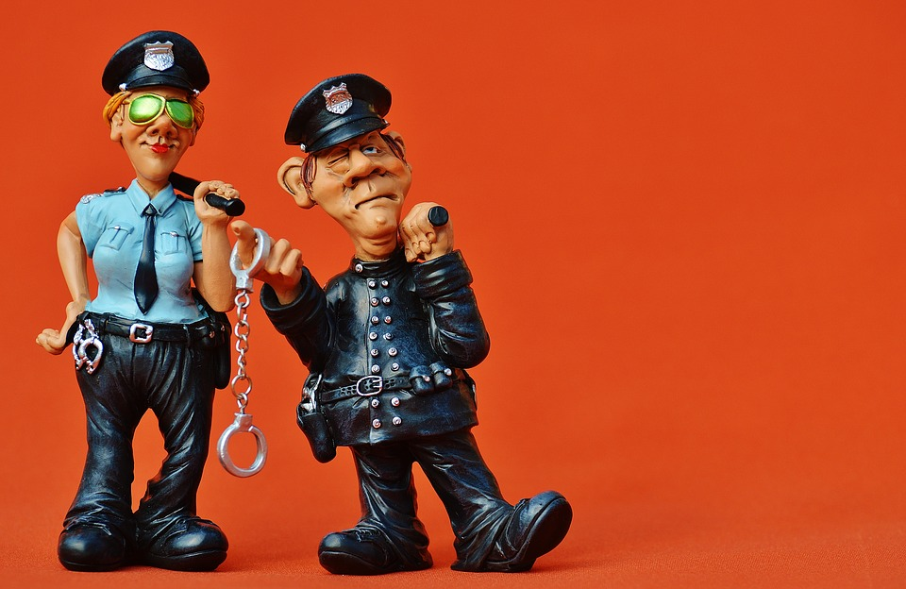
С 27 февраля по 31 марта в образовательных организациях Москвы проходят проверки обеспечения безопасности. Школы Юго-Западного округа их уже выдержали. Об этом сообщили на официальном портале Мэра и Правительства города.
На данный момент инспекции прошли в десяти частных предприятий, обеспечивающих охрану школ в восьми административных округах: ЮЗАО, ВАО, СВАО, СЗАО, САО, ЮАО, ЮВАО и ЗАО.
По предварительным результатам качество работы частных охранных организаций в целом соответствует предъявляемым требованиям. Со стороны образовательных учреждений выявлено девять недостатков в оформлении отчётной документации.

Адрес страницы: http://zuzino.mos.ru/presscenter/news/detail/5266160.html
Управа района Зюзино города Москвы

